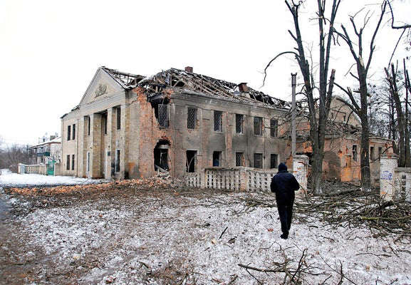
ソ連時代の核物質保管、ハリコフの原子力施設が攻撃被害…原発立地の南部にも砲撃
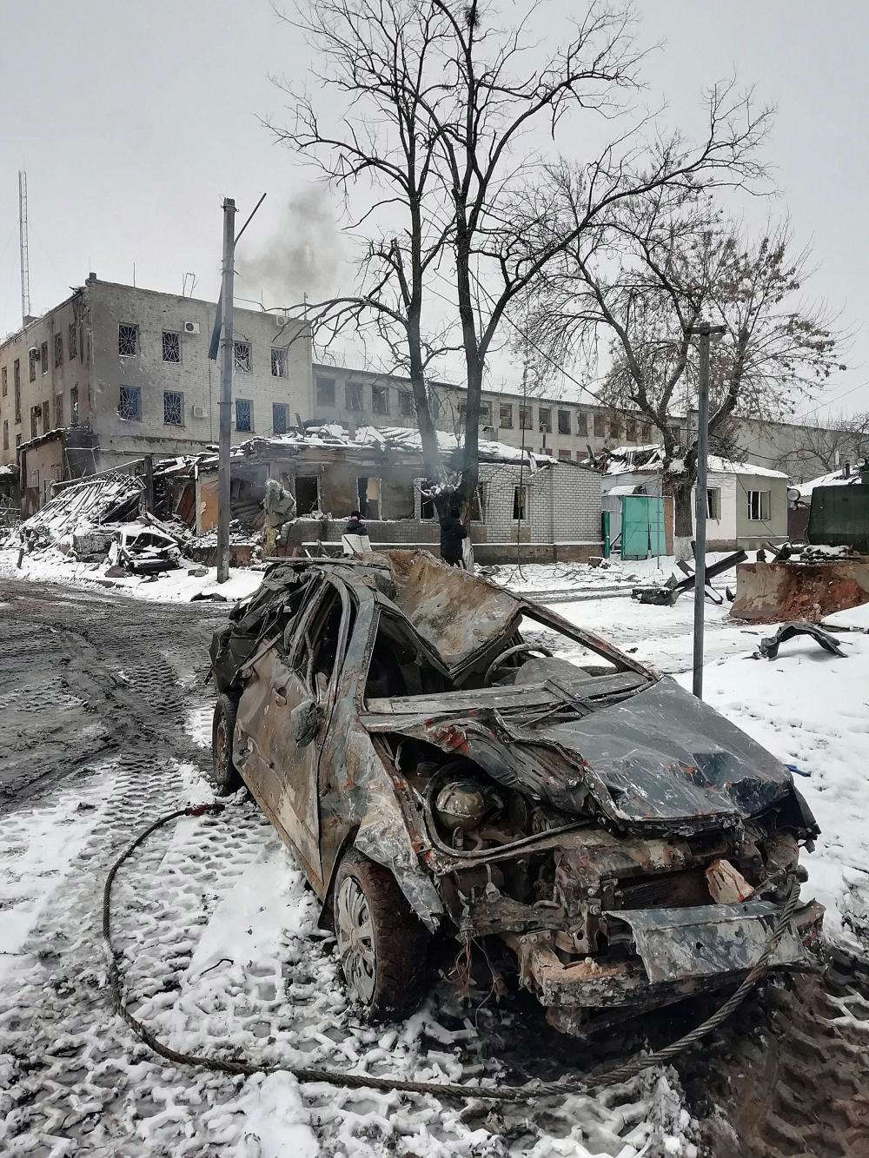© KYODONEWS 5日、ウクライナ東部ハリコフで破壊された車（ロイター＝共同）
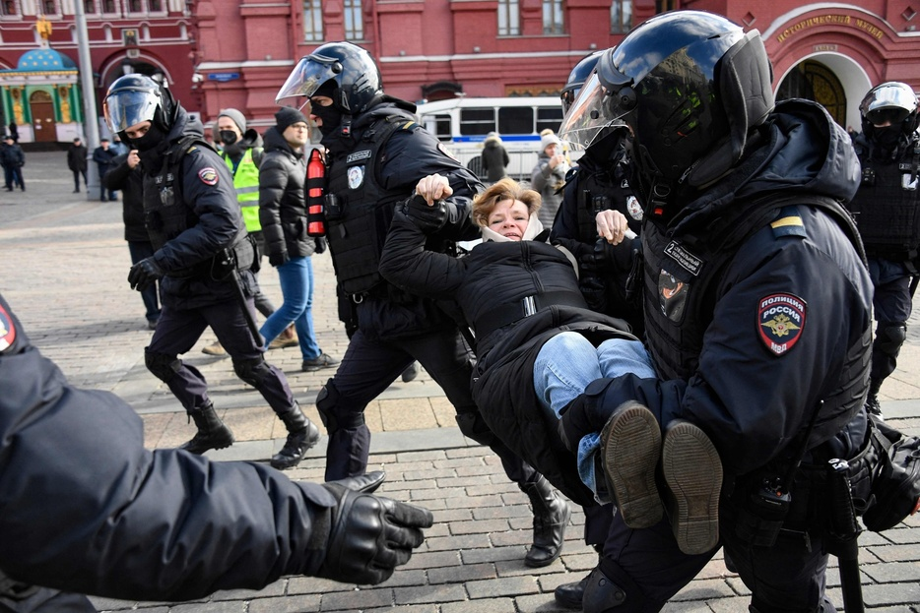
ロシア・モスクワ中心部で、拘束されるウクライナ侵攻に抗議するデモの参加者（2022年3月13日撮影）。【翻訳編集】 AFPBB News（AFP＝時事）
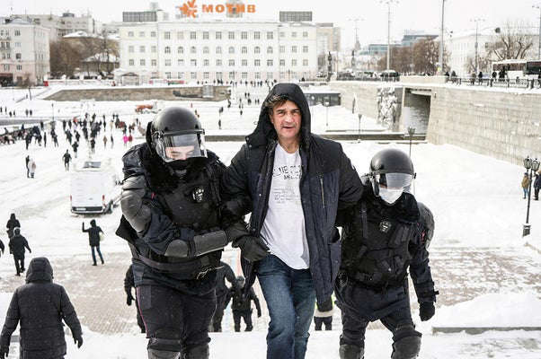
ロシア全土で抗議デモ-治安当局が参加者を殴る蹴る-４６００人以上拘束

居場所を奪われた子どもたち ウクライナ国境に殺到「家に帰りたい」
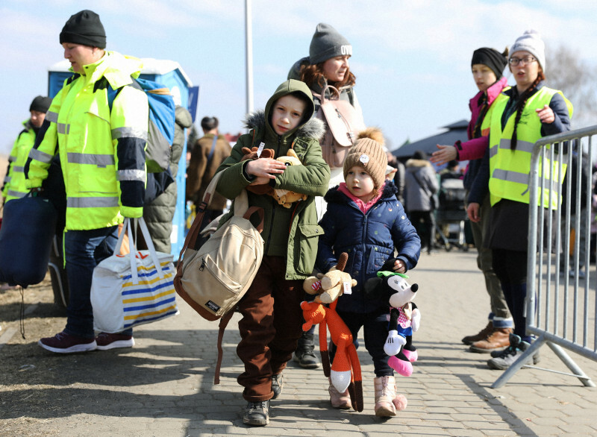
ウクライナから国境を越え、歩くヤロスラバちゃん（手前右）とイエゴールさん（同左）＝ポーランド・メディカで2022年3月13日午前11時15分、小出洋平撮影（毎日新聞）

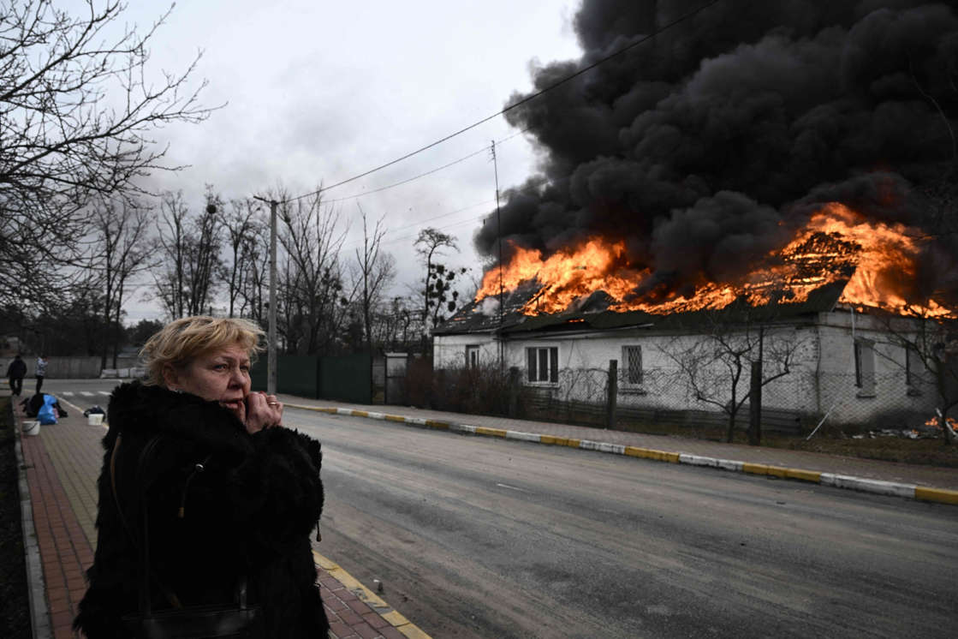
© Aris Messinis / AFP ウクライナの首都キエフ近郊のイルピニで、炎上する民家のそばに立つ女性（2022年3月4日撮影）。
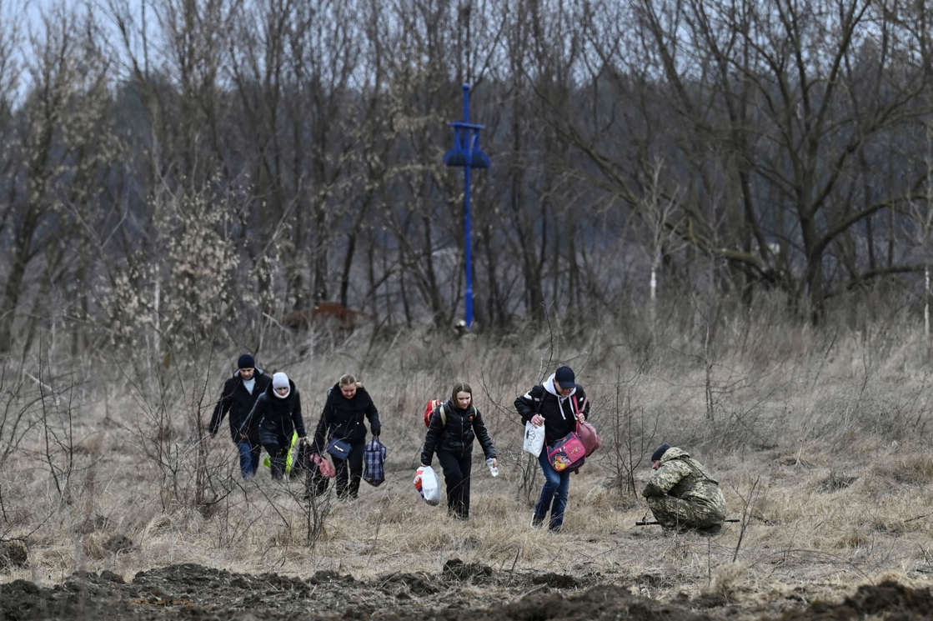
© Aris Messinis / AFP ウクライナの首都キエフ近郊のイルピニから避難する人々（2022年3月6日撮影）。
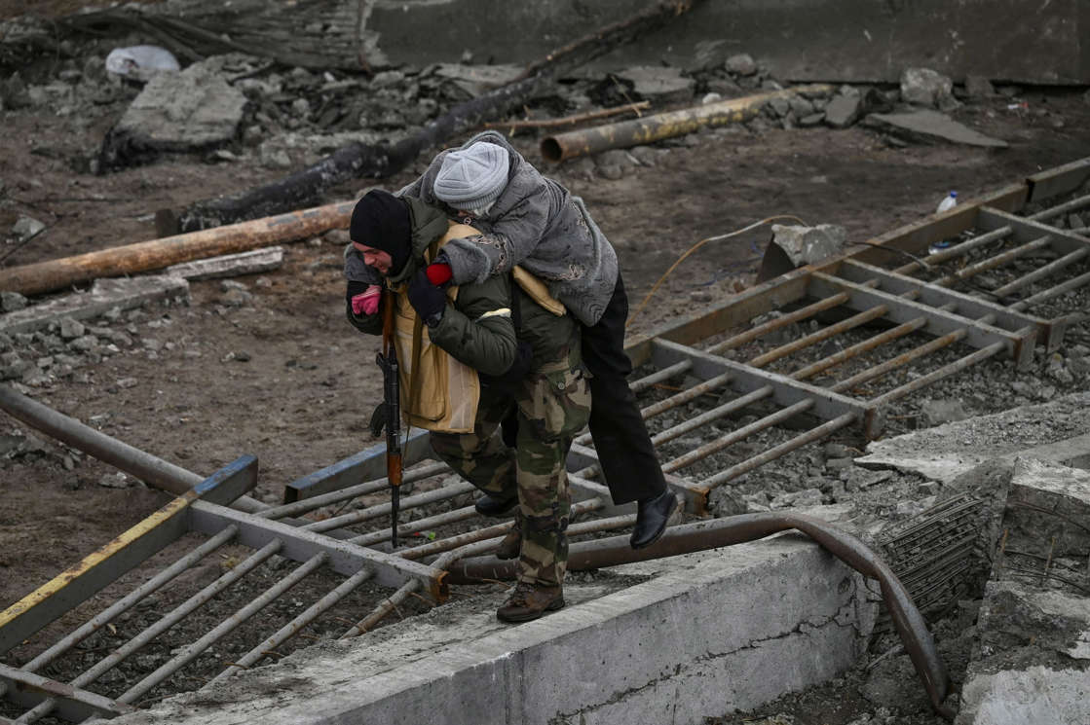
© Aris Messinis / AFP ウクライナの首都キエフ近郊のイルピニから逃れた女性を背負う人（2022年3月7日撮影）。
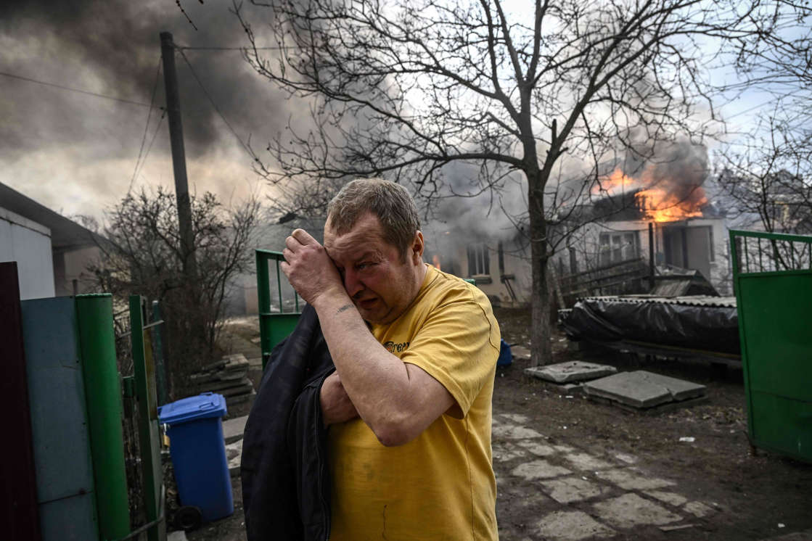
© Aris Messinis / AFP ウクライナの首都キエフ近郊のイルピニで、炎上する自宅のそばに立ち涙を流す男性（2022年3月4日撮影）。
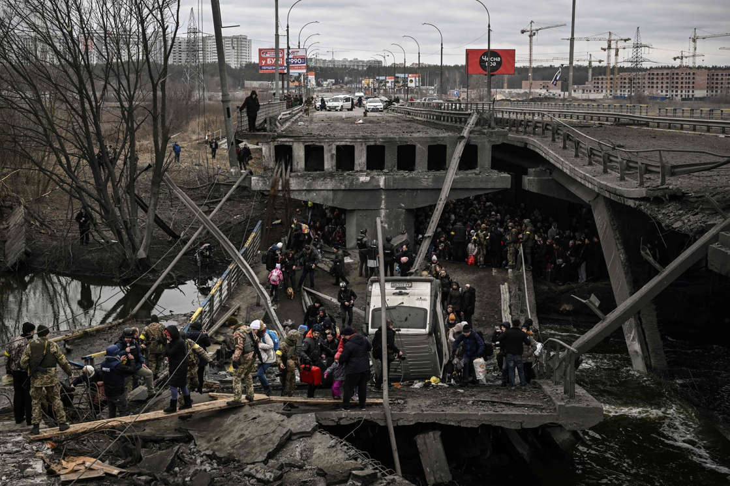
© Aris Messinis / AFP ウクライナの首都キエフ近郊のイルピニから逃れ、崩壊した橋を渡る人々（2022年3月5日撮影）。
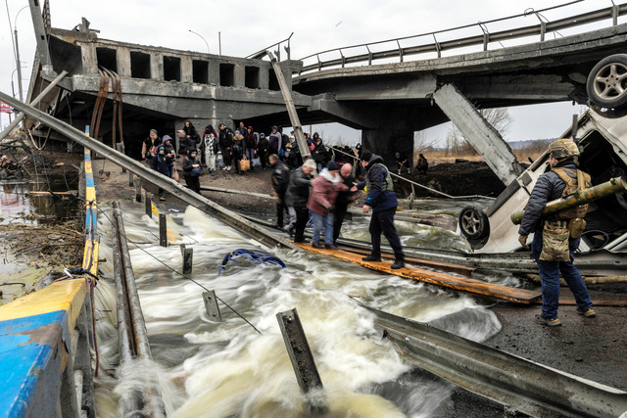
ウクライナの首都キエフ郊外のイルピンで7日、激しい爆撃を受けて避難する人々=ロイター（朝日新聞)
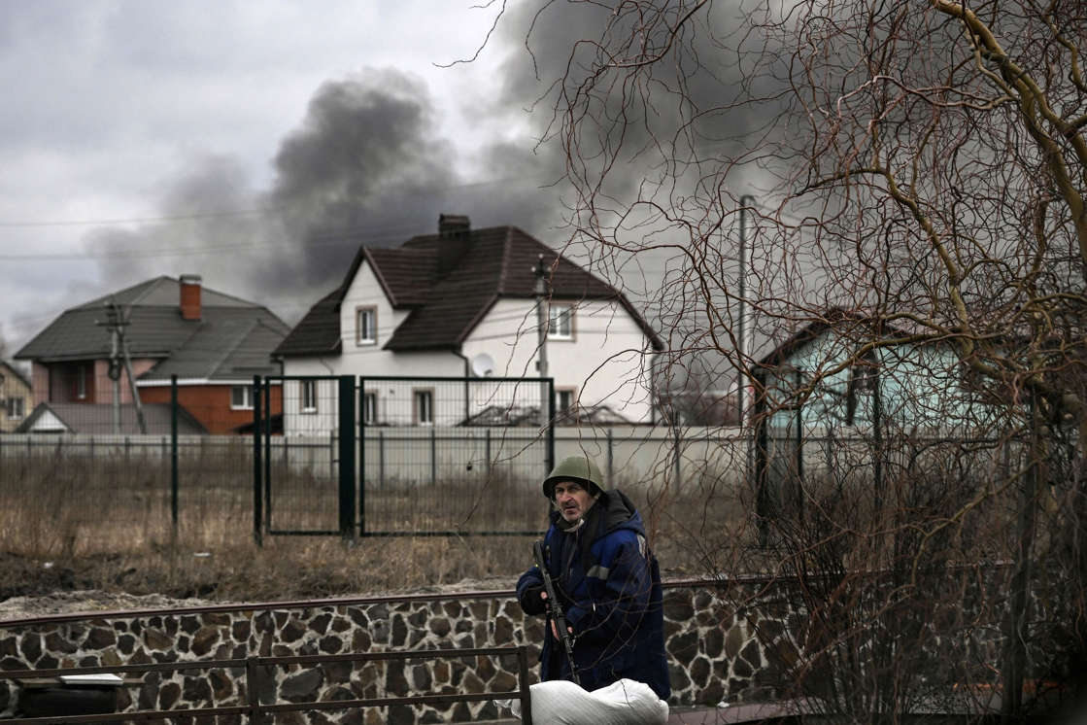
© Aris Messinis / AFP ウクライナの首都キエフ近郊のイルピニで、銃を構えた男性（2022年3月4日撮影）。
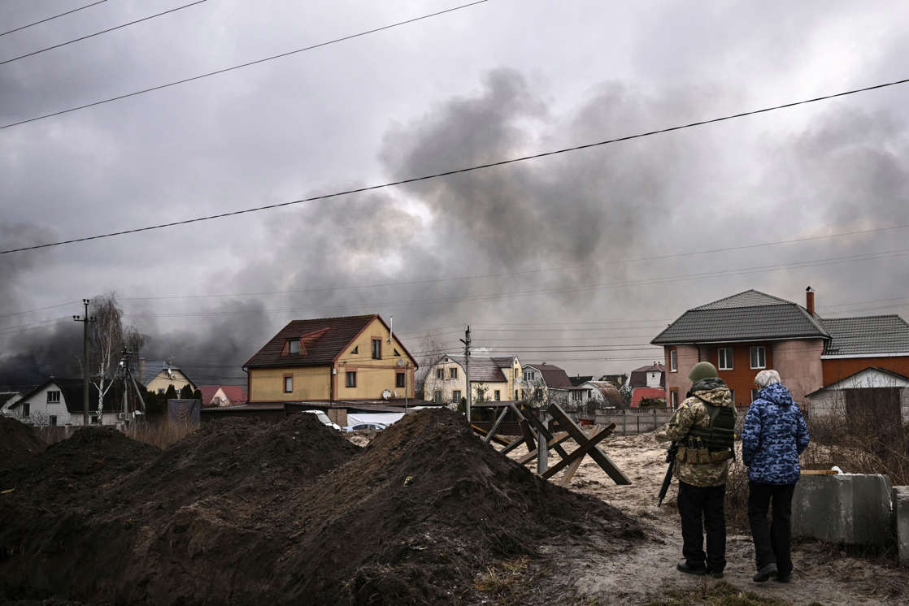
© Aris Messinis / AFP ウクライナの首都キエフ近郊のイルピニから立ち上る煙（2022年3月4日撮影）。

ロシアのウクライナ侵攻 戦地はいま2022/2/24 17:37
- 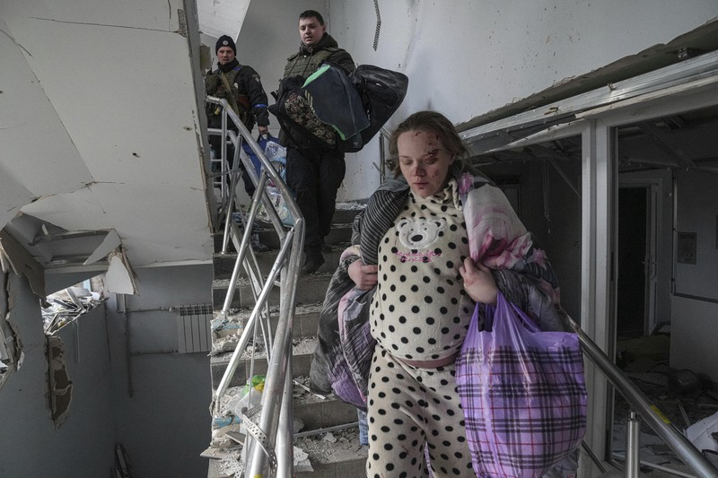爆撃を受けた産婦人科・小児科病院で階段を下りる妊婦ら＝ウクライナ東部マリウポリで2022年3月9日、AP
- 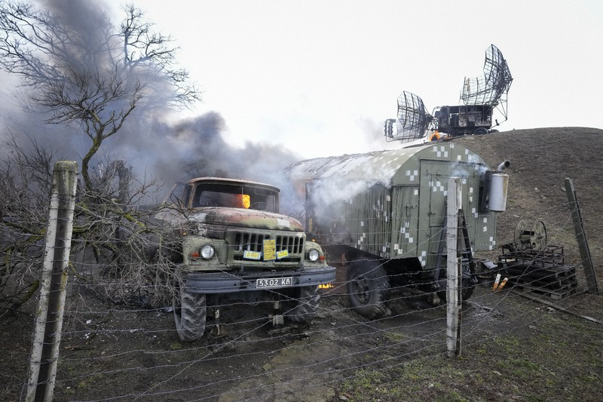ウクライナ東部のマリウポリ郊外の軍施設で、炎上したレーダーなどの施設。ロシアによる砲撃の影響とみられる＝2022年2月24日、AP
- 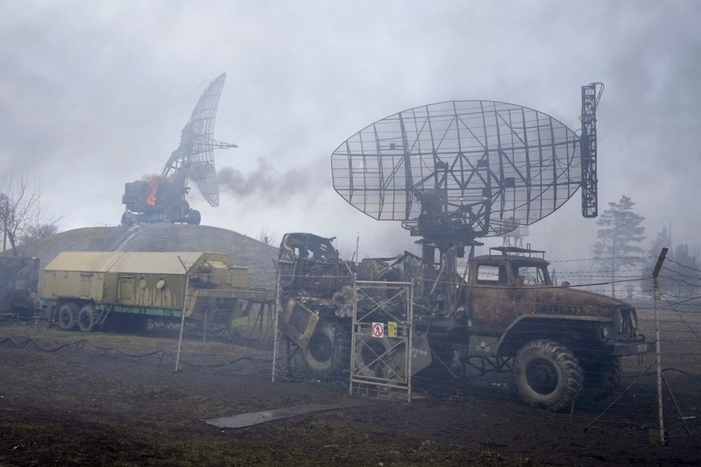破壊されたウクライナ軍のレーダー設備＝ウクライナ東部マリウポリ近郊で2022年2月24日、AP
- 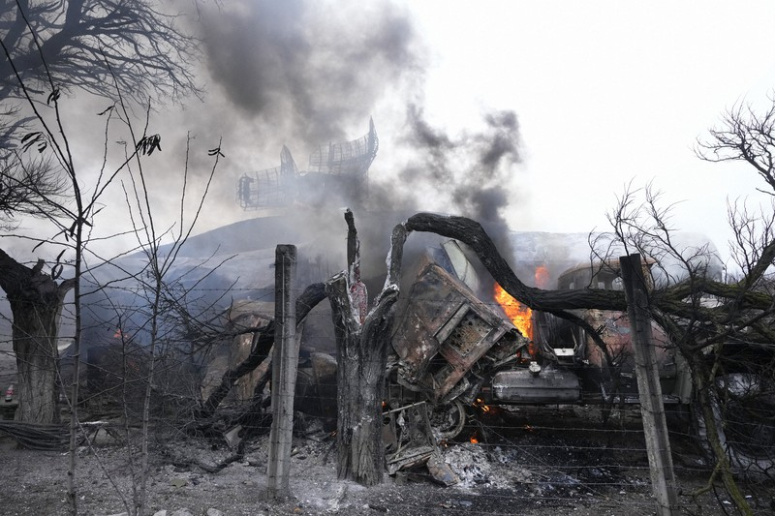ロシアに砲撃されたウクライナ東部・マリウポリ郊外の軍施設＝2022年2月24日、AP
- 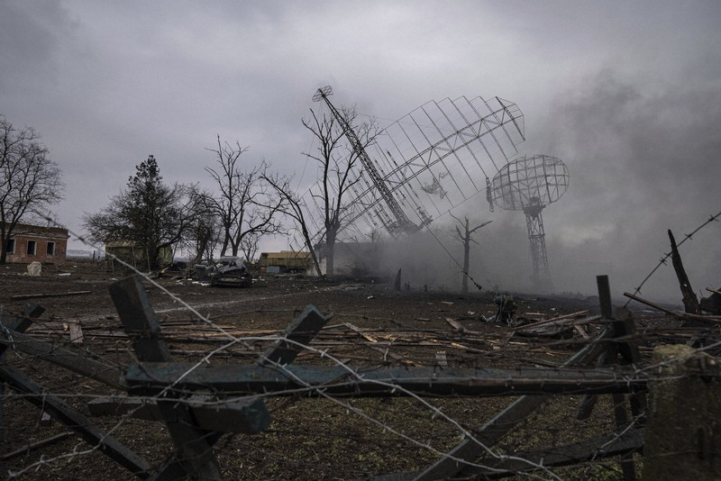ウクライナ東部のマリウポリで、軍の基地から上がった煙。ロシアの攻撃が原因とみられる＝2022年2月24日、AP
- 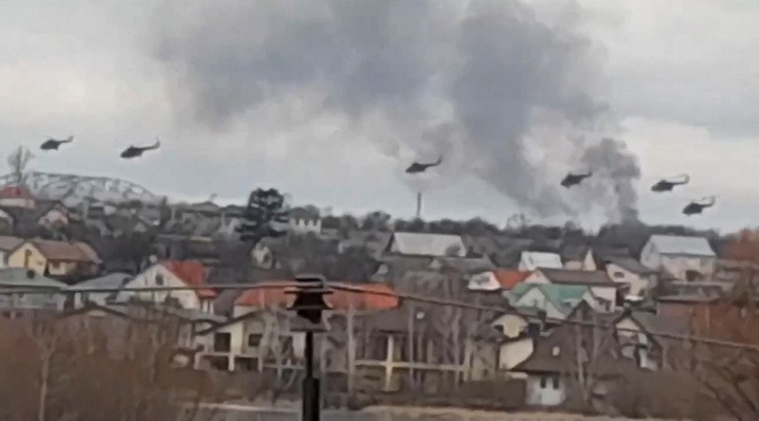ウクライナ警察庁当局が公開したキャプチャーした写真。ウクライナの首都キエフ郊外を飛ぶロシア軍とみられる軍用ヘリが写っている＝2022年2月24日、AP
- 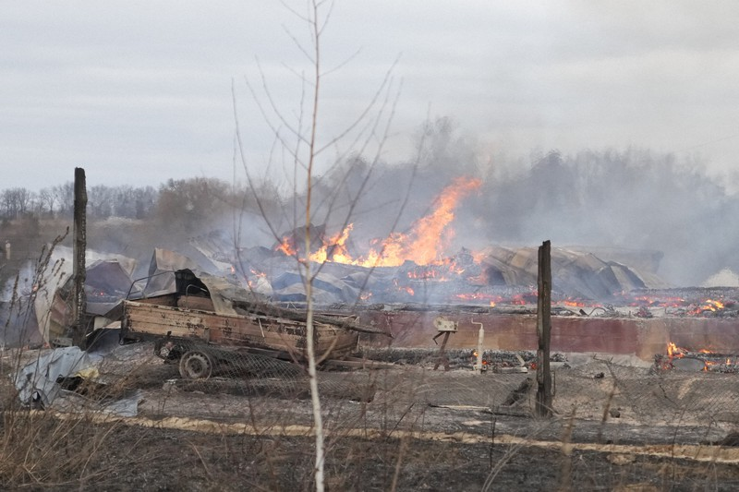ウクライナの首都キエフ郊外で起こった火災。ロシア軍の攻撃によるものとみられる＝2022年2月24日、AP
- 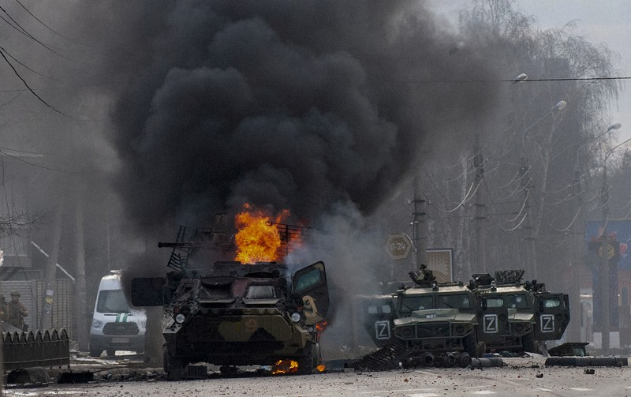炎上して放置されるロシア軍の車両＝ウクライナ北東部ハリコフで2022年2月27日、AP
- 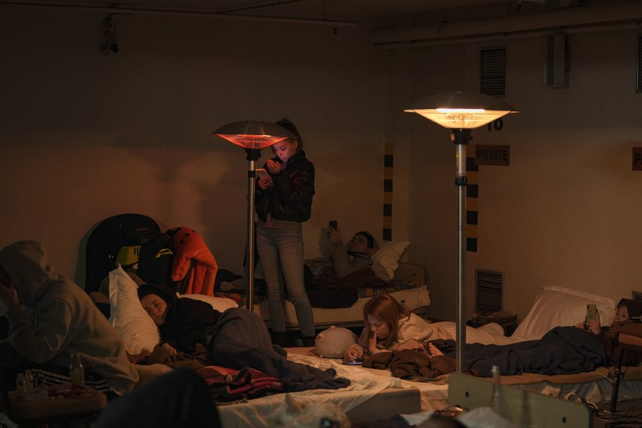地下駐車場を利用したシェルターに避難した人々＝ウクライナの首都キエフで2022年2月27日、AP
- 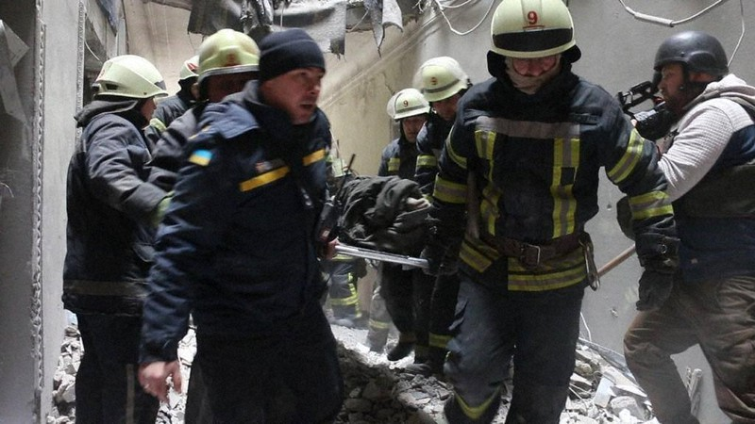ミサイル攻撃の被害者を運び出す救助隊員＝ウクライナ北東部ハリコフで2022年3月1日、ゲラシェンコ内相顧問のSNSより
- 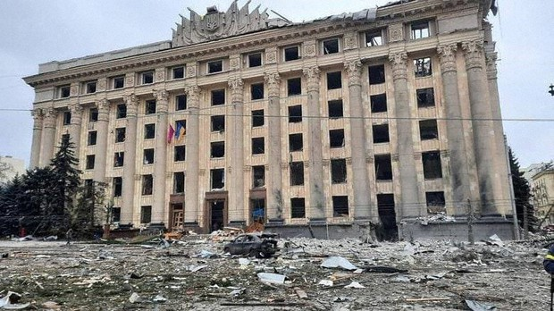ミサイル攻撃を受けたウクライナ北東部ハリコフ州の州庁舎＝2022年3月1日、ウクライナ非常事態庁のSNSより
- 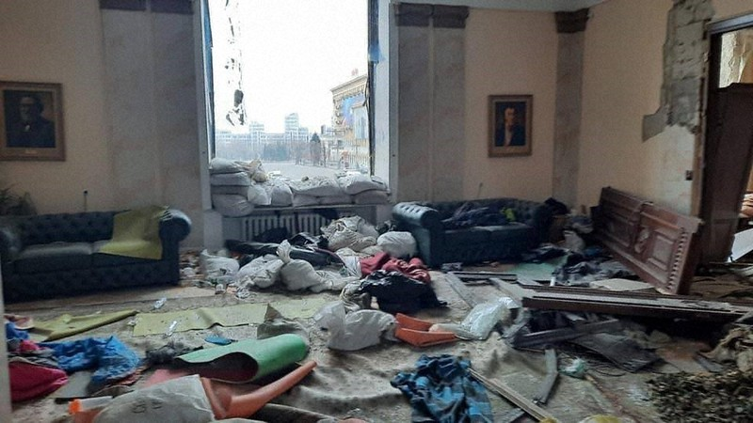ミサイル攻撃を受けた建物の室内＝2022年3月1日、ウクライナ非常事態庁のSNSより
- 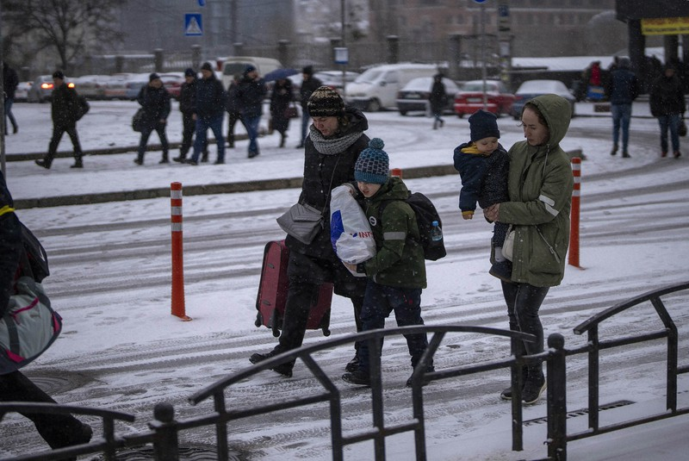ウクライナの首都キエフを離れるため駅に着いた人々＝2022年3月1日、AP
- 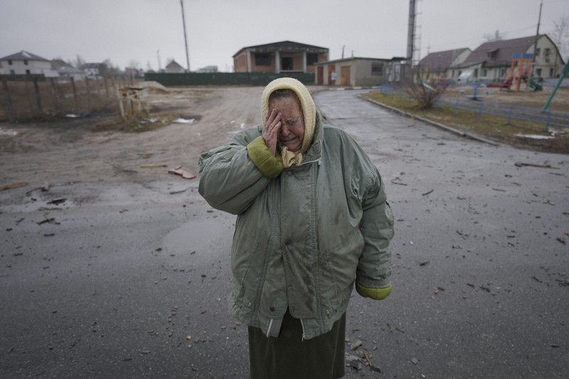ロシア軍の空爆で破壊された家の外で嘆く女性＝ウクライナの首都キエフ郊外で、2022年3月2日、AP
- 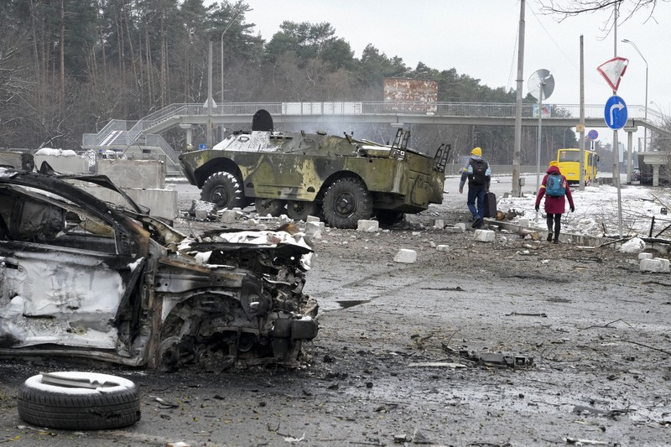破壊された装甲車の脇を通る人々＝ウクライナのキエフ郊外で2022年3月1日、AP
- ブランケットの中で温め合う医療従事者の子どもたち＝ウクライナのマリウポリの病院で2022年3月4日、AP
- 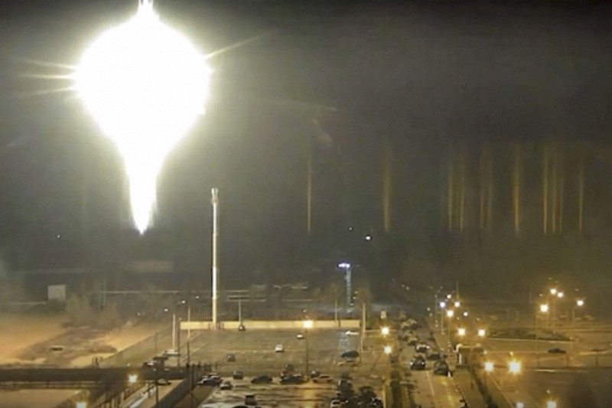火災が発生したザポロジエ原発＝2022年3月4日、同原発提供・AP
- 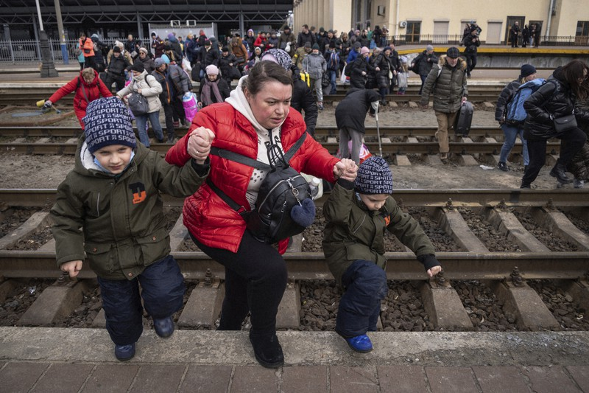首都キエフから西部リビウに向かう列車に乗って避難しようとする人々＝2022年3月4日、AP
- 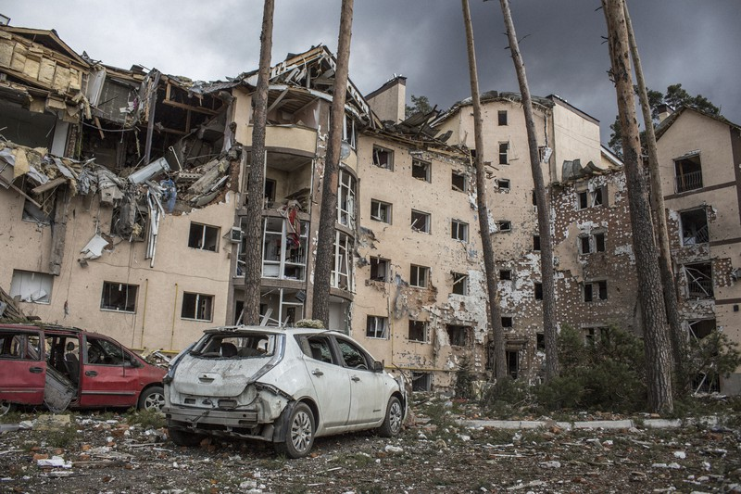爆撃で破壊されたウクライナの首都キエフ近郊のアパート＝2022年3月4日、AP
- 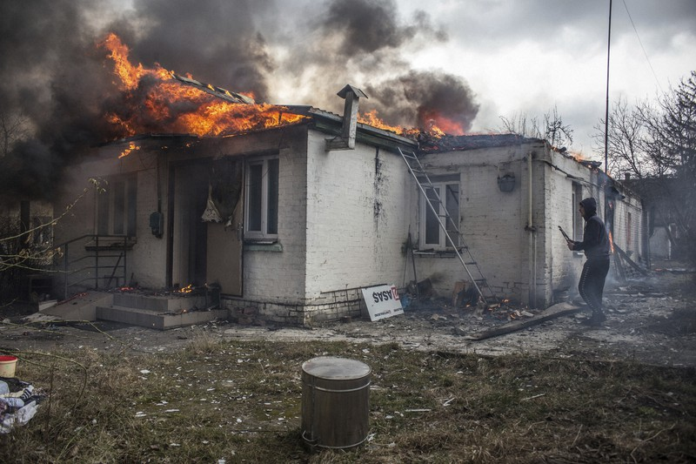爆撃されたウクライナの首都キエフ近郊の住宅＝2022年3月4日、AP
- 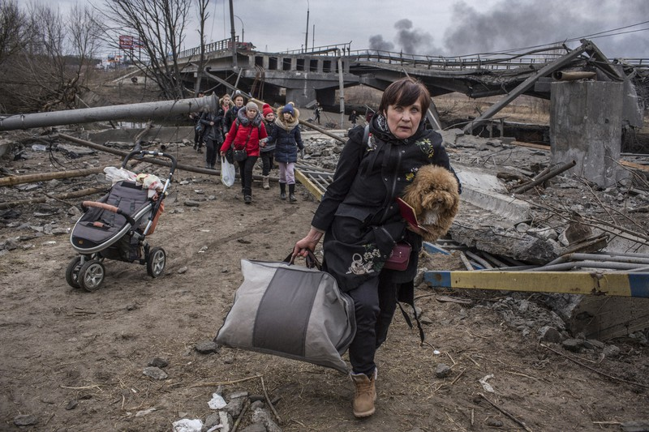キエフ近郊のイルピンで、破壊された橋のそばを通って逃げる人々＝2022年3月6日、AP
- 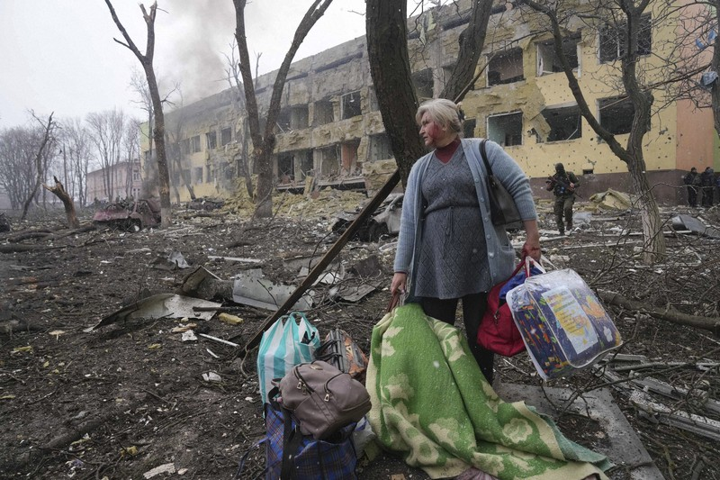空爆で破壊された産婦人科・小児科病院の前を歩く女性＝ウクライナ東部マリウポリで2022年3月9日、AP
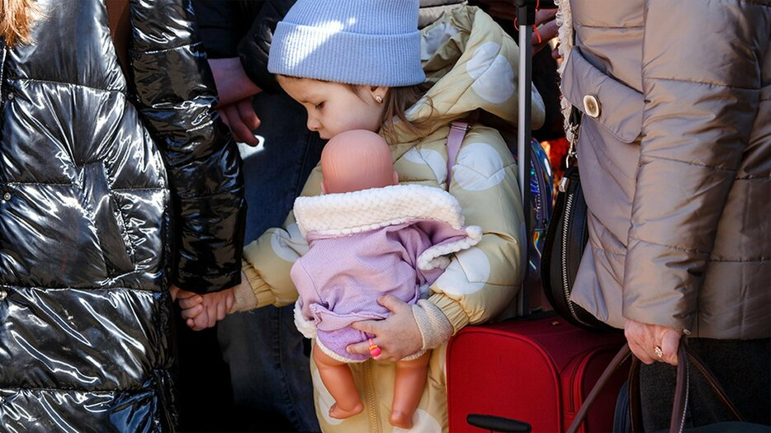

「子供に真実を伝えたい」 戦時下のウクライナで親は何を伝えるか（© BBC News）
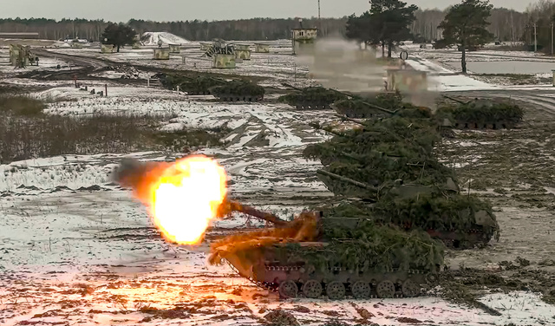
ベラルーシで、同国とロシアの合同軍事演習に参加する軍用車両。ロシア国防省が2月4日に提供した映像から=AP
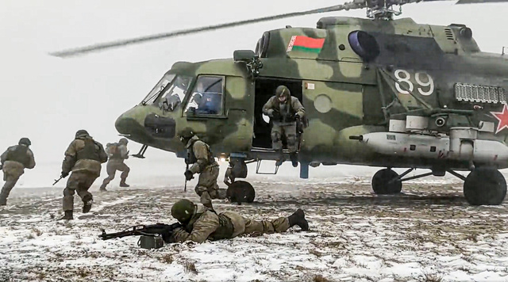
ベラルーシ国内で実施されたロシアとベラルーシの合同軍事演習に参加する兵士たち。ロシア国防省が2月4日、公開した=AP
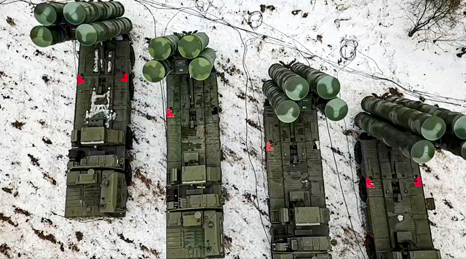
ベラルーシで、同国とロシアによる軍事演習のために配備された地対空ミサイルシステム「S400」。ロシア国防省が2月10日に提供した映像から=AP

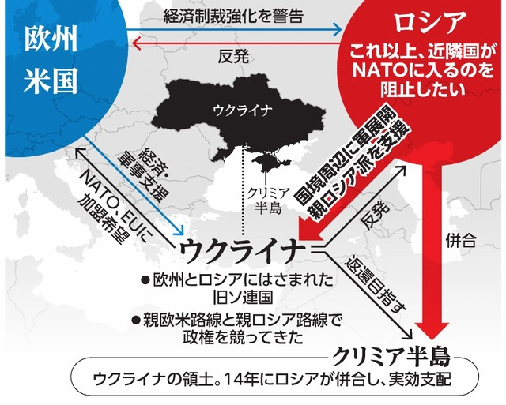
【図】ウクライナをめぐる相関図
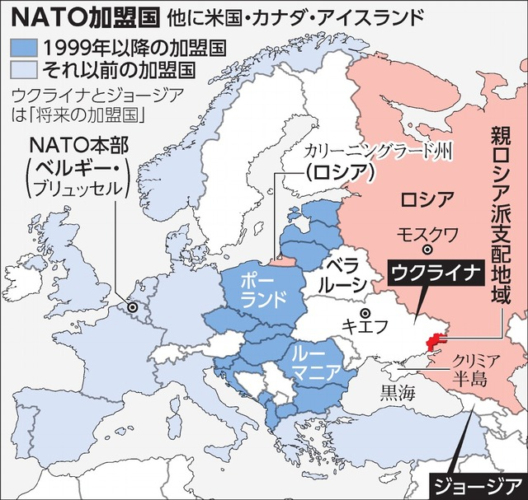
【図】NATO加盟国の地図
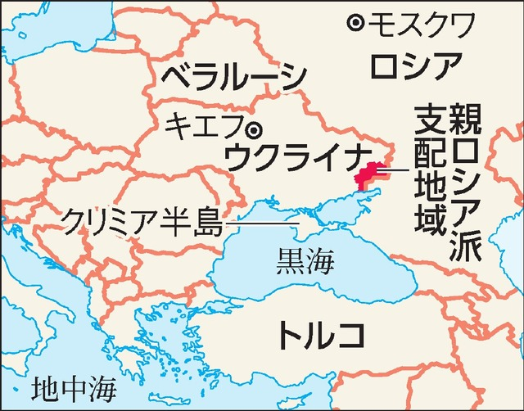
【図】ウクライナ周辺の地図
【速報中】ウクライナの人道状況改善めざす決議案、国連総会で採決へ
ウクライナに侵攻したロシア軍は、首都キエフ周辺や北部、東部、南部に加えて西部にも大規模な攻撃を加えるなど、攻勢を強めています。犠牲者の数はさらに増えており、取材中の米国人記者も銃撃されて死亡しました。14日にウクライナとロシアの4回目の停戦協議が始まりましたが、いったん中断。15日に再開するとしていますが、交渉の行方は見通せません。キエフ 3/15 2:34モスクワ 3/15 3:34
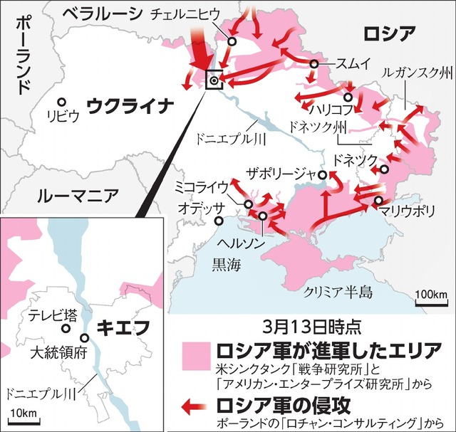ウクライナの戦況（3月13日現在）
■■■日本時間３月１５日■■■

人道危機のマリウポリ、一部住民避難 攻撃続きライフライン断たれる
朝日新聞社 – 2022.3.15 10時
ロシア軍によるウクライナへの侵攻が続くなか、深刻な人道危機に陥る南東部マリウポリで14日、一部住民の避難が実現した。だが、支援物資の運び込みは十分できなかった模様だ。両国は前日に続き15日にも停戦協議をする予定で、人道状況の改善に向けて交渉の進展が期待される。
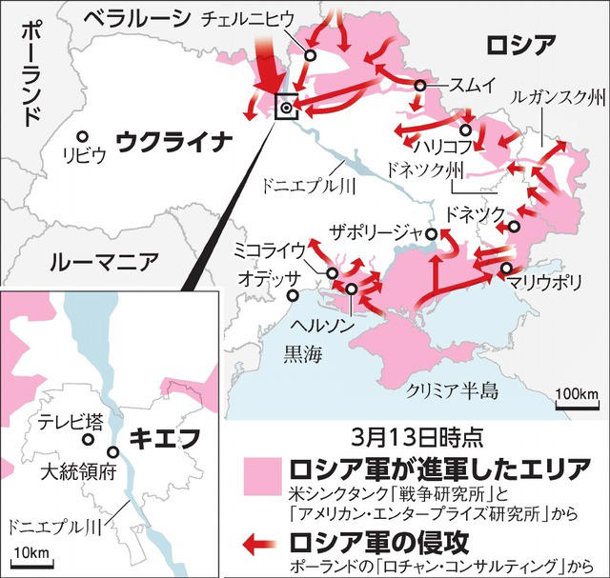
© 朝日新聞社ウクライナの戦況（3月13日時点）
マリウポリの地元当局は14日午後、自家用車160台以上が近隣の町に向けて脱出したとSNSで明らかにした。マリウポリはロシア軍の包囲で攻撃が続き、電気や水などライフラインが断たれ、「約2500人が亡くなった」（ウクライナ当局）とされる。
戦闘地域で住民の避難ルートを確保する「人道回廊」はロシアとウクライナ双方の合意の下、各地で設けられ、避難が進められている。だが、ウクライナのウニアン通信によると、マリウポリへ水や食料などを運ぶ部隊は砲撃などのため、足止めされたという。
【速報中】ロシア軍、ウクライナの黒海沿岸を封鎖か 英国防省が分析
2022年3月14日 10時40分
ロシア軍によるウクライナへの侵攻が続いています。激しい戦闘が起きている首都キエフ近郊や南部などに加え、ロシア軍の攻撃は西部リビウ州周辺にもおよんでいます。南部の港湾都市マリウポリではロシア軍による包囲で人道危機が懸念されるほか、各地で民間人への被害も広がっています。欧州などによる外交交渉は続いていますが、停戦に向けた見通しは立っていません。
- キエフ 3/14 8:53モスクワ 3/14 9:53
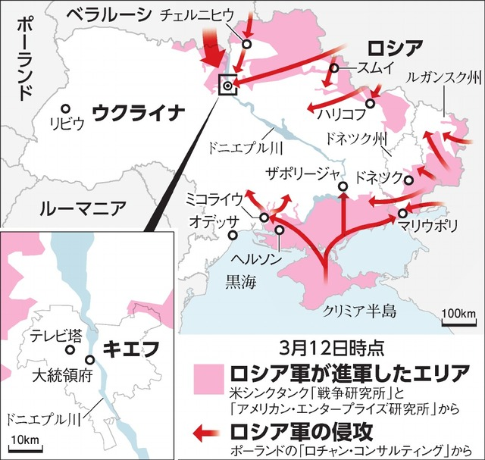ウクライナの戦況（3月12日現在）
■■■日本時間３月１４日■■■

